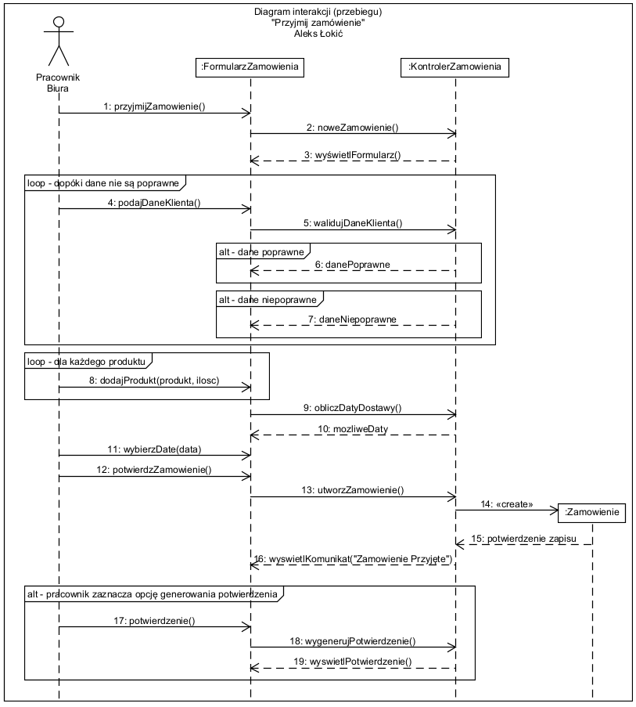

- Rozpoczęcie tworzenia zamówienia
przyjmijZamowienie() - Pracownik inicjuje proces tworzenia nowego zamówienia.
noweZamowienie() - Formularz przekazuje żądanie utworzenia nowego zamówienia do kontrolera logiki biznesowej.
wyswietlFormularz() - System wyświetla formularz umożliwiający wprowadzenie danych zamówienia.

- Wprowadzanie i walidacja danych klienta
podajDaneKlienta(dane) - Pracownik wprowadza dane klienta do formularza.
walidujDaneKlienta(dane) - System przekazuje dane do walidacji.
danePoprawne – Dane klienta są poprawne i akceptowane.
daneNiepoprawne - Dane klienta są niepoprawne lub niekompletne – system zaznacza błędnie wypełnione pola formularza i wymaga poprawy danych.

- Dodawanie produktów do zamówienia
dodajProdukt(produkt, ilosc) - Pracownik dodaje kolejne produkty do zamówienia wraz z ich ilością. (Czynność powtarzana wielokrotnie w pętli – dla każdego produktu osobno.)

- Wyznaczanie dat dostawy
obliczDatyDostawy() - System oblicza możliwe terminy realizacji zamówienia.
mozliweDaty - System zwraca listę dostępnych dat dostawy.
wybierzDate(data) - Pracownik wybiera preferowaną datę dostawy.

- Zatwierdzenie zamówienia
potwierdzZamowienie() - Pracownik zatwierdza kompletne zamówienie.
utworzZamowienie() - System przekazuje dane zamówienia do utworzenia i zapisania.
Zamowienie: <<create>> - Tworzony jest obiekt zamówienia.
potwierdzenie zapisu - System potwierdza poprawne utworzenie i zapis zamówienia.
wyswietlKomunikat("Zamówienie przyjęte poprawnie") - System informuje użytkownika o poprawnym przyjęciu zamówienia.

- Opcjonalne generowanie potwierdzenia (warunek: pracownik zaznaczył opcję generowania potwierdzenia)
Potwierdzenie() - Pracownik wybiera opcję wygenerowania potwierdzenia zamówienia.
wygenerujPotwierdzenie() - Żądanie generowania potwierdzenia zostaje przekazane do systemu.
wyswietlPotwierdzenie() - System generuje i udostępnia potwierdzenie zamówienia (np. do wydruku lub wysyłki e-mail).

